**关于开展教育教学成果宣传展示活动的通知**

各二级学院（部、中心）:

浙江科技学院安吉校区自2014年10月启用以来，已运行两年多时间，为营造安吉校区教学区文化氛围，美化教育教学环境，宣传教育教学成果，给新生更多的学院文化认知和依托感，拟在安吉校区A、B、C教学楼区域，开展各学院概况和教育教学成果宣传展示活动。

请各学院结合本学院的基本情况和教育教学改革开展情况，图文并茂设计宣传材料，最大程度上体现各学院的特色，特别是在安吉校区的俱乐部教学改革开展情况。原则上每个学院安排一个宣传橱窗，宣传橱窗总体尺寸2188mm X1088mm（具体尺寸见附件），具体设计版面、风格、内容不做统一要求，设计终稿以PDF文件格式存贮，要求各院按时间要求及时递交设计终稿，以便安吉校区组织印制和安装。请各二级学院（部、中心）于2016年11月18日前将电子稿发送到安吉校区教学事务中心余敬安老师邮箱36917433@qq.com，联系电话：0572-5661425。

安吉校区党工委、教务处

2016年11月4日

附件

1. 单个橱窗效果图

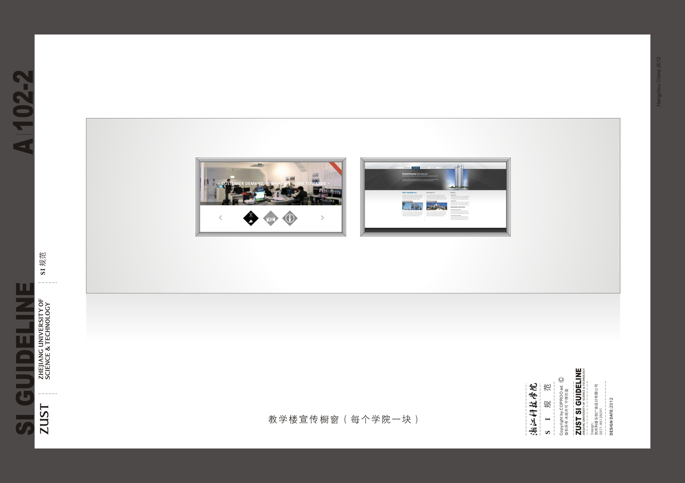

1. 两个橱窗实际墙面效果图

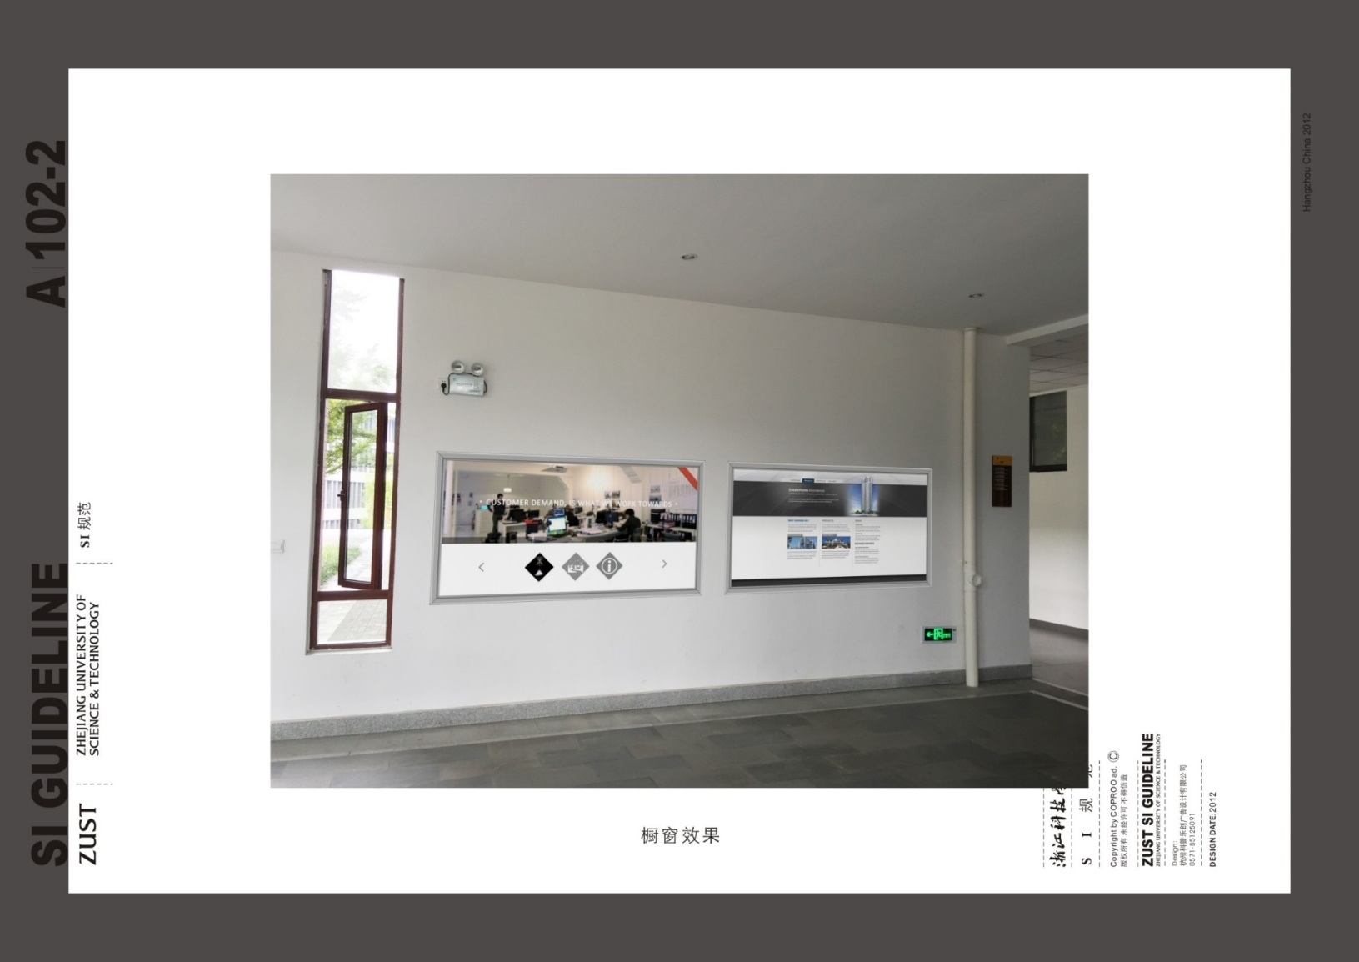

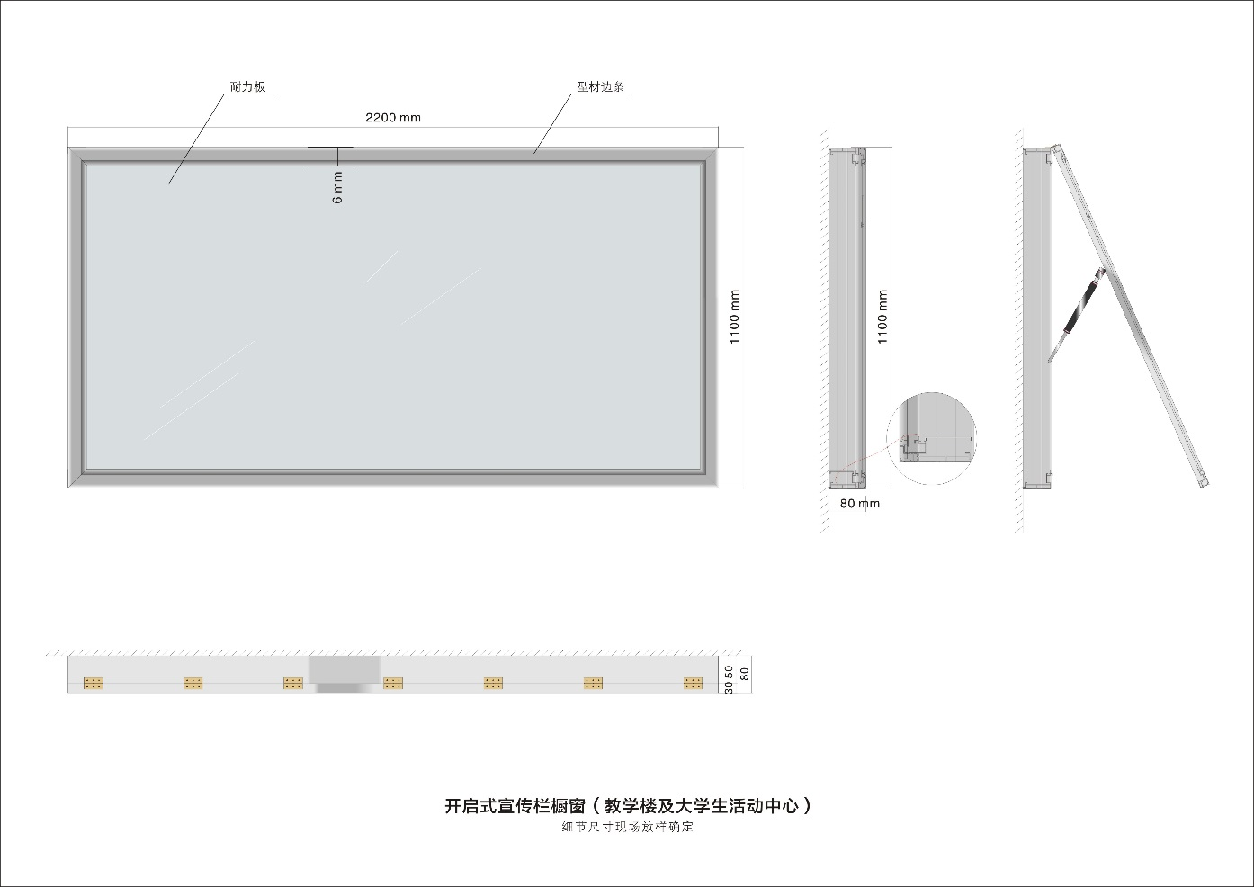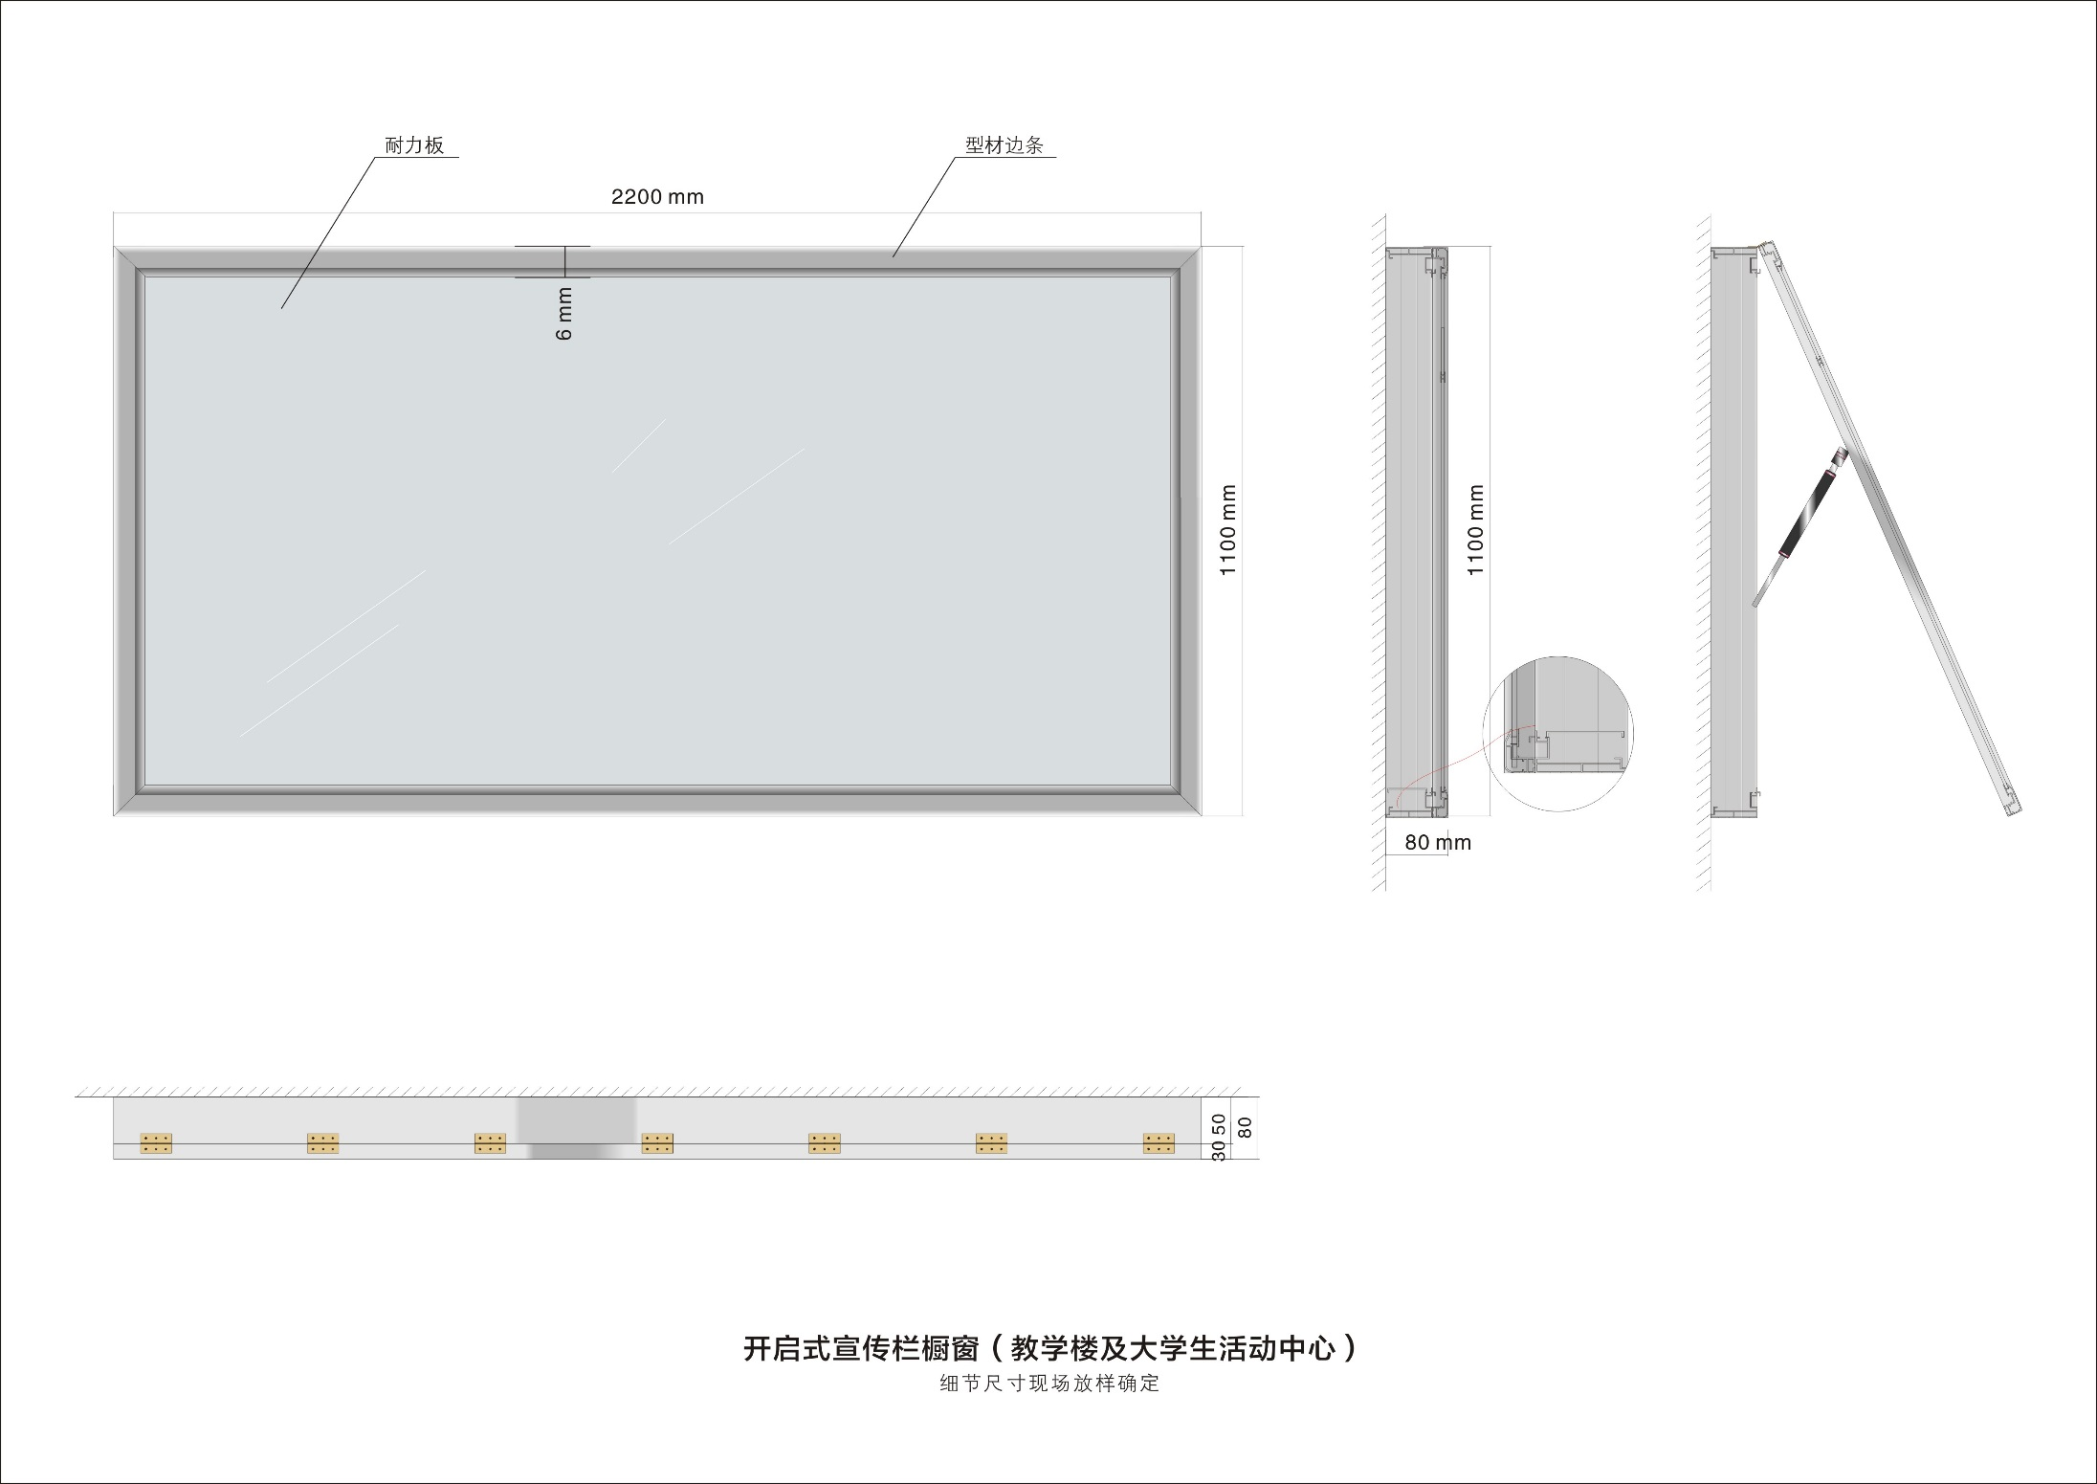3、 宣传橱窗样式尺寸

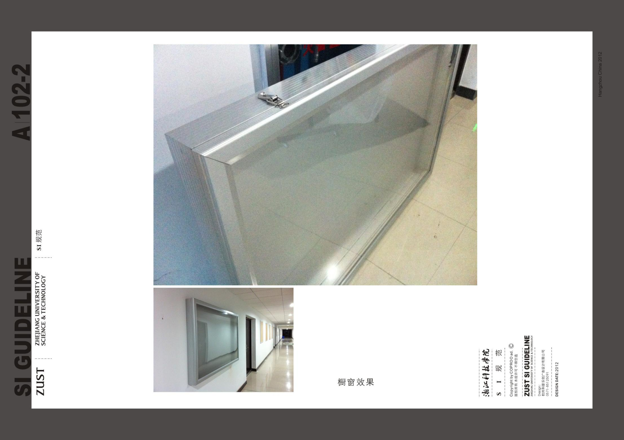4、橱窗实物照片